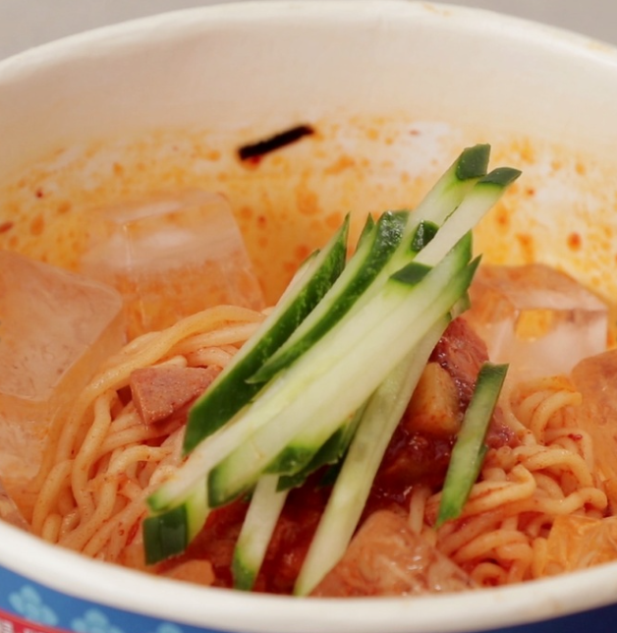

* 고참면
* 재료
* 비빔면
* 고추참치
* 오이 (선택)
* 만드는 방법

1. 뜨거운 물으로 면을 익혀준 뒤 차가운 물(얼음물)에 헹구어줍니다.
2. 물을 제거한 뒤 비빔면 소스와 고추참치를 넣어줍니다.
3. 마구 비벼줍니다.

* 칼로리23
* 605 kcal
* 조리시간
* 10분

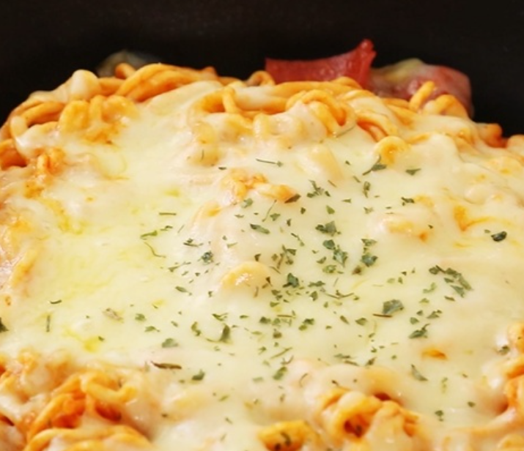

* 피자게티
* 재료
* 모짜렐라치즈
* 스파게티라면 1개
* 편의점피자 1개
* 만드는 방법

1. 스파게티라면을 익혀줍니다.
2. 면을 익히고 물을 버린 후 소스를 넣어줍니다.
3. 스프를 넣어줍니다.
4. 편의점피자를 한 입크기로 잘라줍니다.
5. 팬에 자른 편의점 피자를 구워줍니다.
6. 그 위에 스파게티라면을 올려줍니다.
7. 치즈를 올리고 전자레인지에 3분 돌려줍니다.

* 칼로리
* 1256 kcal
* 조리시간
* 15분

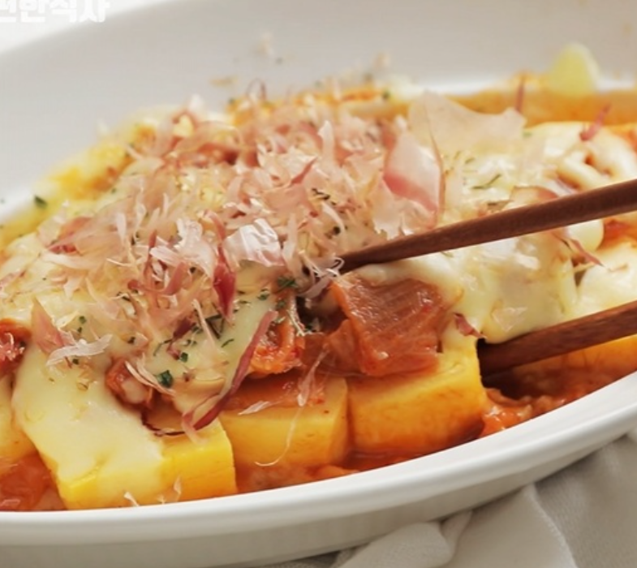

* 김치치즈계란말이
* 재료
* 편의점 계란말이(가쓰오올린 계란말이) 1팩
* 볶음김치 1봉
* 모짜렐라치즈
* 만드는 방법

1. 편의점 계란말이를 잘라 그릇에 담아줍니다.
2. 계란말이 위에 볶음김치를 올려줍니다.
3. 전자레인지에 3분 돌려줍니다.
4. 파슬리를 뿌리고 가쓰오부시를 뿌려줍니다.

* 칼로리
* 426 kcal
* 조리시간
* 15분

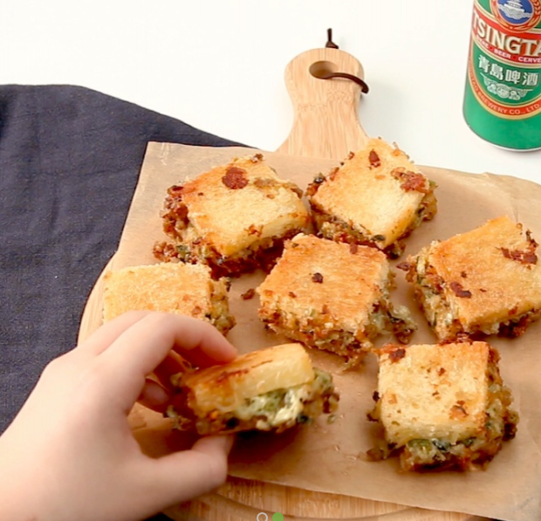

* 만보샤
* 재료
* 만두 4개
* 식빵 3개
* 모짜렐라치즈
* 식용유
* 만드는 방법

1. 만두의 소와 피를 나눠줍니다.
2. 만두의 소에 모짜렐라 치즈를 넣고 섞어줍니다.
3. 식빵 끝부분을 잘라내고 4등분 해줍니다.
4. 만두 소를 식빵위에 올리고 식빵으로 눌러줍니다.
5. 낮은 온도에서 서서히 튀겨줍니다.

* 칼로리
* 704 kcal
* 조리시간
* 30분